|  |  |
| --- | --- |
|  | **Министерство науки и высшего образования Российской Федерации**  **Федеральное государственное бюджетное образовательное учреждение**  **высшего образования**  **«Московский государственный технический университет  имени Н. Э. Баумана**  **(национальный исследовательский университет)»**  **(МГТУ им. Н. Э. Баумана)** |

|  |  |
| --- | --- |
| ФАКУЛЬТЕТ | «Информатика и системы управления» (ИУ) |

|  |  |
| --- | --- |
| КАФЕДРА | «Информационная безопасность» (ИУ8) |

Домашнее задание

ПО КУРСУ

«Алгоритмические языки»

|  |  |  |  |  |  |
| --- | --- | --- | --- | --- | --- |
| Студент | ИУ8-13 |  |  |  | А. С. Дмитриев |
|  | ИУ8-13 |  |  |  | Д. С. Домнич |
|  | (Группа) |  |  |  | (И. О. Фамилия) |
|  |  |  |  |  |  |
| Преподаватель: |  |  |  |  | М. В. Малахов |
|  |  |  |  |  | (И.О. Фамилия) |

**ВВЕДЕНИЕ**

Цели и задачи работы

Цель работы состоит в разработке архитектуры ПО.Для достижения цели необходимо выполнить следующие задачи:

1. Разделиться на группы по 2 человека для выполнения второго и третьего домашних заданий и выбрать варианты.

2. Согласовать с заказчиком (преподавателем) окончательное условие задачи (ТЗ).

3. Согласовать формат входных и выходных данных.

4. Согласовать ограничения на входные данные.

5. Согласовать с преподавателем разбиение программы на модули (различные .hpp и .cpp файлы) и назначение модулей.

6. Разработать и согласовать с преподавателем блок-схемы, характеризующие вычисления, осуществляемые каждым модулем.

7. Разработать и рассчитать вручную нескольких тестовых примеров (достаточно трёх).

**Условие задачи 14 варианта**

**Начальное ТЗ**

Разработайте программу для автоматизированного подсчета количества часов, отработанных сотрудником в месяце, по файлу, созданном СКУД и представленным в формате csv. В каждой строчке файла содержится три разделенных запятой значений: дата, время прохода сотрудника на территорию в формате ХХ:YY, где XX – часы, YY – минуты, время убытия сотрудника домой в формате XX:YY. При этом, если сотрудник на работе в день проводит более 4 часов, то из отработанного времени вычитается время обеда, составляющее 45 минут

**Дополнения к ТЗ от заказчика (преподавателя)**

**Поля в начальном файле (.cvs, разделитель - точка с запятой):**

1. Дата (в формате ДД-ММ-ГГГГ)
2. Фамилия сотрудника
3. Время прибытия (в формате ЧЧ:ММ)
4. Время ухода (в формате ЧЧ:ММ)

**Выходные данные (.csv, разделитель - запятая):**  
Файл в формате  
*Фамилия сотрудника 1;Название месяца 1;Отработанное время  
Фамилия сотрудника 1;Название месяца 2;Отработанное время*  
*…*  
*Фамилия сотрудника 1;Название месяца M;Отработанное время*  
*…*  
*Фамилия сотрудника N;Название месяца M;Отработанное время*

Здесь N – количество сотрудников, а M – количество месяцев для каждого сотрудника (причем сотрудник может не работать в каком-то месяце)

**Ограничения на входные данные**

1. Все даты во входных данных указываются в рамках одного года (2024).
2. Сотрудник не может находиться на работе более 24 часов, при этом ситуация, когда он приходит ночью, а уходит утром, возможна.

**Разбиение ПО на (.h и .cpp файлы)**

1. Файл с логикой работы функций для времени и даты
2. Заголовочный файл с описанием функций времени и даты
3. Заголовочный файл с описанием структуры
4. Файл с функцией main() и функциями обработки входных (выходных) данных.

**ОСНОВНАЯ ЧАСТЬ**

**Описание функций**

1. Main
   1. Вызов функции для чтения из файла и записи в файл
   2. Отлов исключений (ошибки в работе с файлами)
2. ReadData
   1. Открытие файла
   2. Чтений данных и разбитие строк в переменные
   3. Проверка на наличие сотрудника в результирующем списке
   4. Проверка на наличие текущего месяца в векторе месяцев сотрудников
   5. Сортировка сотрудников по алфавиту и месяцев по номерам
3. timeToMinute
   1. Подсчет отработанного сотрудником времени в минутах
   2. Проверка на необходимость вычитания времени на перерыв
4. dateToMonth
   1. Определение номера месяца из даты
5. writeData
   1. Открытие файла на запись
   2. Запись шапки таблицы
   3. Запись данных в таблицу
6. minuteToDDMMHH
   1. Перевод отработанных минут в строковый формат в виде DD:HH:MM(где DD – количество отработанных дней, HH – количество отработанных часов, MM – количество отработанных минут)
7. printTable
   1. Формирование оформления таблицы
   2. Вывод информации о сотрудниках в виде таблицы

**Тестовые примеры**

**Пример №1:**

Входной файл:

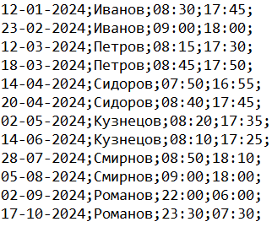

Рисунок 1 - входные данные для примера №1

Иванов отработал в январе 17:45 – 8:30 – 0:45 (вычет времени на перерыв, так как время работы превысило 4 часа) = 0:8:30 (формат DD:HH:MM). В следующем месяце Иванов отработал 18:00 – 9:00 – 0:45 = 0:8:15.

Аналогичные действия со следующими строками.

Итоговый вывод в формате Сотрудник; Месяц когда работал; Отработанное время (выходные данные сортируются по именам сотрудников):

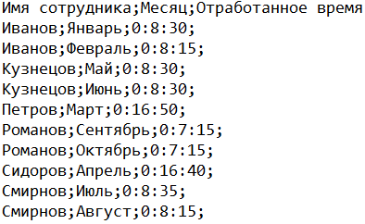

Рисунок 2 - результат для примера №1

Вывод в консоль и в виде выходного файла .csv.

**Пример №2:**

Входной файл:

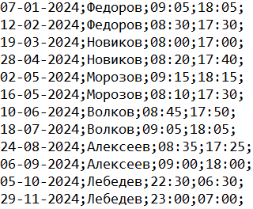

Рисунок 3 - входные данные для примера №2

Подробно рассмотрим переход рабочего времени через полночь. На примере Лебедева: отработанное время 05-10-2024 высчитывается как 0:0 – 22:30 + 6:30 – 0:45(время на перерыв) = 0:7:15. Отработанное время 29-11-2024 высчитывается как 0:0 – 23:00 + 7:00 – 0:45 = 0:7:15. Дальнейшие вычисления производятся аналогично с примером 1, выходные данные сортируются по именам сотрудников.

Выходной файл:

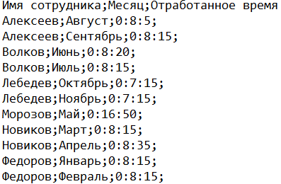

Рисунок 4 - результат для примера №2

**Пример №3:**

Входной файл:

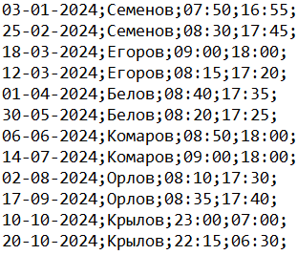

Рисунок 5 - входные данные для примера №3

Высчитываем для каждого сотрудника отработанное время в определенном месяце и сортируем выходные данные по именам сотрудников.

Выходной файл:

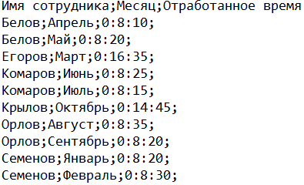

Рисунок 6 - результат для примера №3

**Блок-схемы**

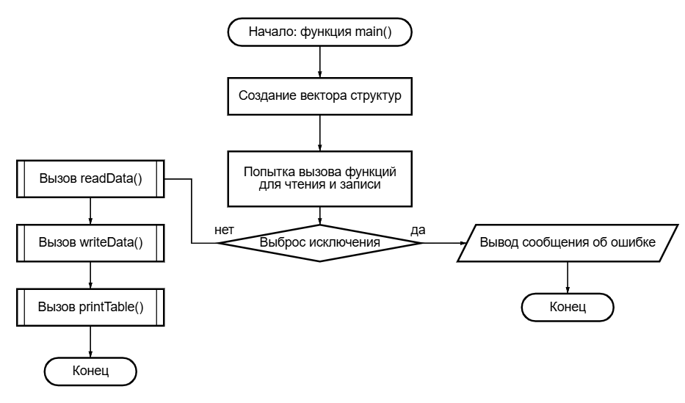

Рисунок 7 - блок-схема функции main()

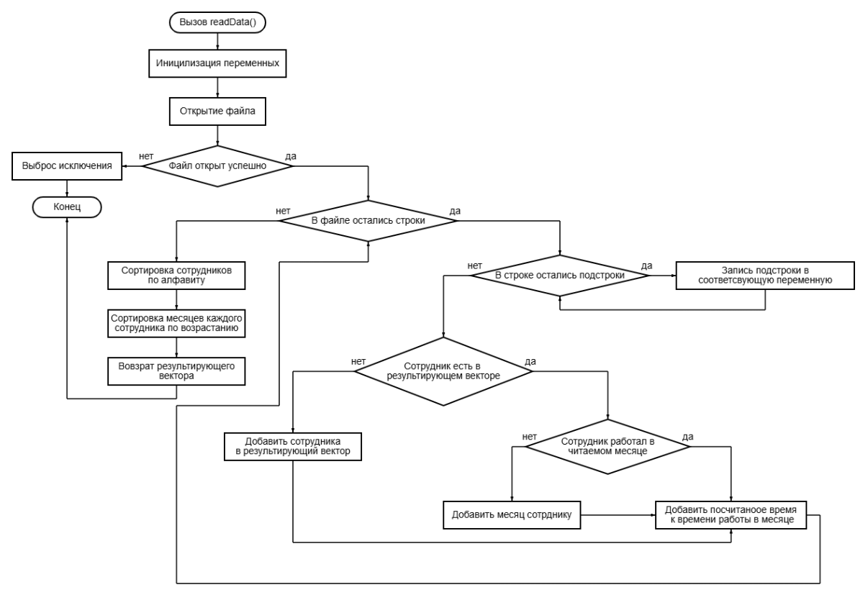

Рисунок 8 - блок-схема функции readData()

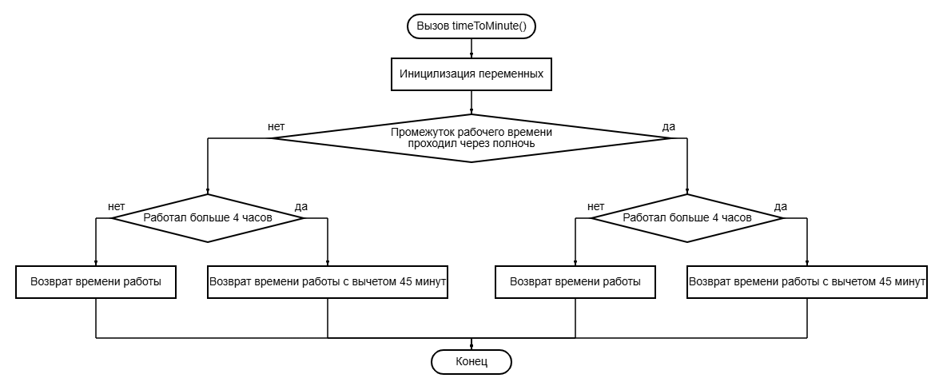

Рисунок 9 - блок-схема функции timeToMinute()

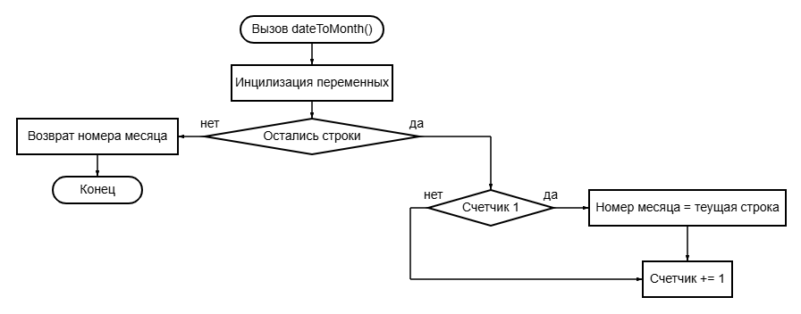

Рисунок 10 - блок-схема dateToMonth()

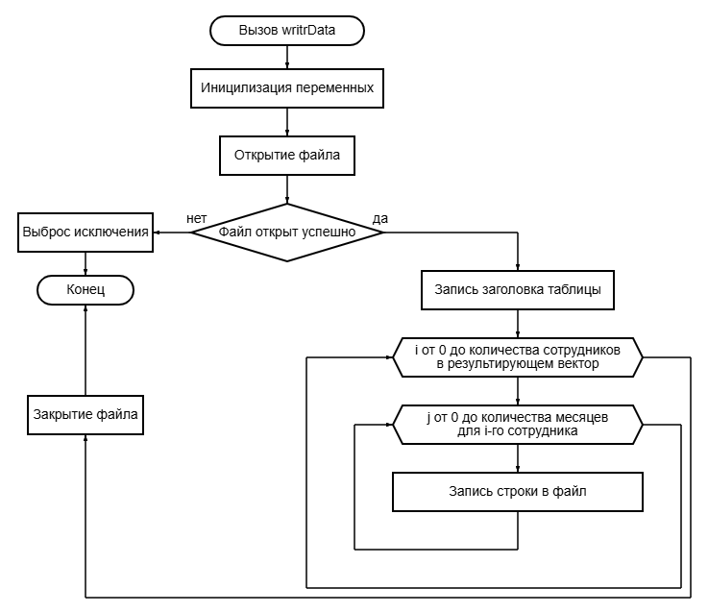

Рисунок 11 - блок-схема writeData()

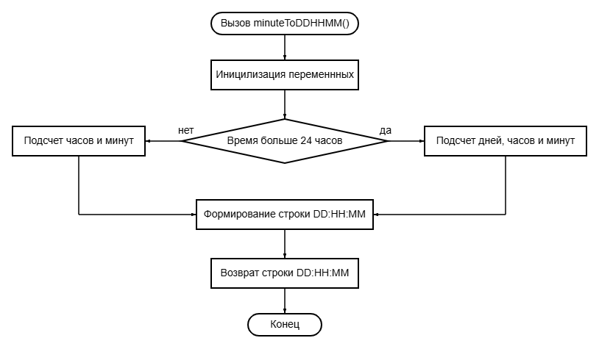

Рисунок 12 - блок-схема для minuteToDDHHMM()

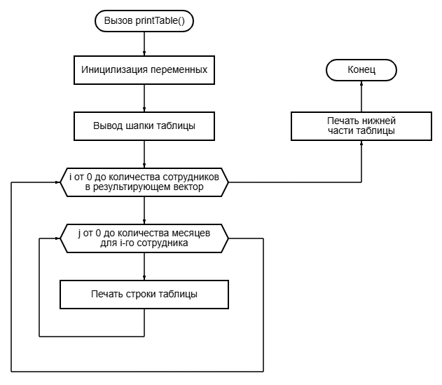

Рисунок 13 - блок-схема для printTable()

**ЗАКЛЮЧЕНИЕ**

Задачи домашней работы были решены, цель достигнута. Изучены и отработаны на практике навыки работы с блок-схемами, работы с ручным расчётом тестовых примеров. Отработано умение согласовывать техническое задание с заказчиком.